物理实验耗材协议供货需求
- 项目概况
我校现针对物理实验耗材小额零星项目向全社会公开征集供应商，欢迎符合要求的供应商积极参与。
- 项目类别：协议供货
- 货物清单
序号 | 分类 | 商品名称 | 产品型号 | 品牌 | 单位 | 商品图片 | 单价最高限价（元）
1 | 实验耗材 | 电火花计时器 | J0207 | 久良 | 个 | 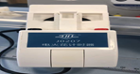 | 113.3
2 | 实验耗材 | 电磁打点计时器 | J0203 | 久良 | 个 | 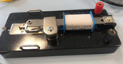 | 102.96
3 | 实验耗材 | 导线 | 40cm |  | 根 | 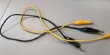 | 1.32
4 | 实验耗材 | 坐标纸 | 10cm*10cm |  | 张 | 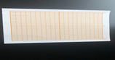 | 0.44
5 | 实验耗材 | 动量守恒仪器 | 2135型 |  | 套 | 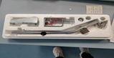 | 165
6 | 实验耗材 | 纸袋 | 大卷纸带 |  | 提 | 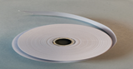 | 16.5
7 | 实验耗材 | A3复印纸 |  | 得力 | 箱 | 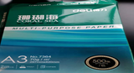 | 240.9
8 | 实验耗材 | 轨道小车 |  | 神宏桥 | 套 | 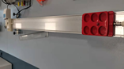 | 284.9
9 | 实验耗材 | 剪刀 |  | 晨光 | 个 | 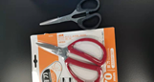 | 14.19
10 | 实验耗材 | 1号电池 |  | 南孚电池 | 个 | 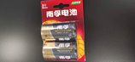 | 8.25
11 | 实验耗材 | 5号电池 |  | 南孚电池 | 个 | 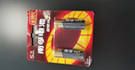 | 2.2
12 | 实验耗材 | 7号电池 |  | 南孚电池 | 个 | 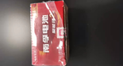 | 2.2
13 | 实验耗材 | 小灯泡 |  | 上海牌 | 个 | 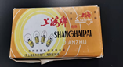 | 0.99
14 | 实验耗材 | 9V电池 |  | 金霸王 | 个 | 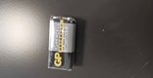 | 18.59
15 | 实验耗材 | 激光笔 |  | 魔铁 | 个 | 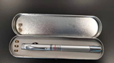 | 21.89
16 | 实验耗材 | 光谱管组 | 25107 |  | 套 | 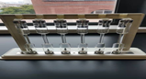 | 437.8
17 | 实验耗材 | 毛巾 | 23*23cm |  | 条 | 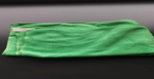 | 2.86
18 | 实验耗材 | 四位电阻箱 | ZX36型 |  | 个 | 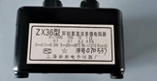 | 50
19 | 实验耗材 | 交流发电机 | 手摇式 |  | 个 | 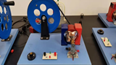 | 250
20 | 实验耗材 | 高磁性小磁铁 | 20*10mm |  | 个 | 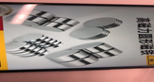 | 11
21 | 实验耗材 | 铜管 | 长95cm直径3.2cm |  | 个 | 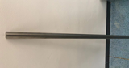 | 71.5
22 | 实验耗材 | 铝管 | 长95cm直径3.2cm |  | 个 | 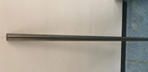 | 26.95
23 | 实验耗材 | 条形磁铁 | 18cm |  | 条 | 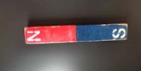 | 24.2
24 | 实验耗材 | U型磁铁 | 8cm |  | 个 | 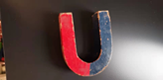 | 21.85
25 | 实验耗材 | 金属电阻率 | J2359电阻定律 |  | 个 | 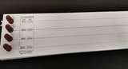 | 46.2
26 | 实验耗材 | 抽纸 |  | 维达 | 箱 | 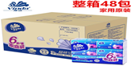 | 43.89
27 | 实验耗材 | 洗洁精 | 柠檬护肤洗洁精套装1.18kg | 斧头牌（AXE） | 瓶 | 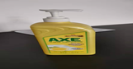 | 19.69
28 | 实验耗材 | 小车 | 手推 |  | 个 | 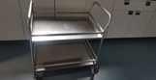 | 713.9
29 | 实验耗材 | 发光二极管 | 3mmLED |  | 盒 |  | 22.66
  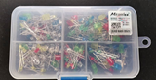
30 | 实验耗材 | 声速测定仪 | ZC1109 |  | 套 | 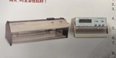 | 7480
31 | 实验耗材 | 弦驻波 | ZC1108 |  |  | 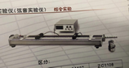 | 6600
32 | 实验耗材 | 杨氏模量测定仪 | YNC-1 |  | 套 | 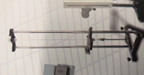 | 8800

四、凡愿意参加征集的合格供应商，必须备齐以下资料进行网上报名（报名资料发送至邮箱：6257228@qq.com）
序号 | 需提供的资料
1 | 报名表
2 | 法定代表人证明书原件（加盖公章）
3 | 法人授权委托证明书原件（加盖公章）
4 | 法定代表人身份证复印件（加盖公章、原件备查）
5 | 被授权人身份证复印件（加盖公章、原件备查）
6 | 《营业执照》或法人证书复印件（加盖公章、原件备查）
7 | 企业近三年国家机关或事业单位物理实验耗材类合同复印件（不超过五项）
8 | 服务方案（须包括交货周期承诺、售后服务保证、拟派人员资质、违约责任、应急响应等内容）
9 | 报价单（加盖公章）  报价要求：采用折扣率报价的方式，结算以实际采购数量为准，结算价=单价最高限价×折扣率×实际采购数量。折扣率采用小数点格式进行填报，且最多保留小数点后两位，0<折扣率≤1，如：0.95、0.80、0.78；未按此要求填写的将失去报名资格。
10 | 《履约承诺函》

